CHƯƠNG I: BIỂU THỨC ĐẠI SỐ
- MỘT SỐ KIẾN THỨC CƠ BẢN
Trong chương này, chúng ta đề cập đến các bài toán về biểu thức đại số, bao gồm biểu thức hữu tỉ và biểu thức vô tỉ.
Một số công thức thường dùng
- 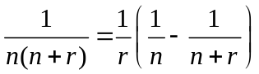
- 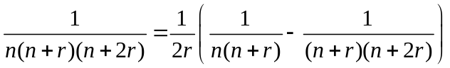
- Bình phương một tổng
- Tổng các lập phương: 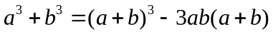.
- Hiệu các lập phương: 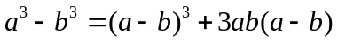.
- Tổng, hiệu của hai lũy thừa cùng bậc
( Với n lẻ)
- Nếu 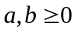thì 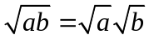
- Nếu 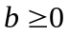 thì 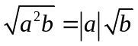
- Nếu 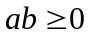thì 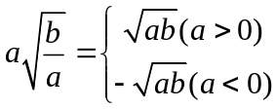
- Nếu 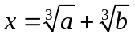 thì 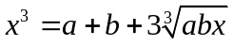
- Nếu 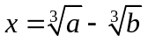thì 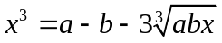
Chú ý : Học sinh hay sai lầm khi biến đổi các biểu thức dạng 7,8,9. Ví dụ 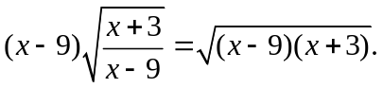
Một só dạng toán thường gặp
- Tính giá trị của một biểu thức.
- Biến đổi, rút gọn biểu thức.
- Giá trị lớn nhất, giá trị nhỏ nhất của biểu thức.
- Tìm điều kiện để biểu thức thỏa mãn điều kiện cho trước.
- PHƯƠNG PHÁP TOÁN GIẢI QUA CÁC VÍ DỤ
Dạng 1: Tính giá trị của một biểu thức
- Các bài toán đơn giản
Ví dụ 1. Cho 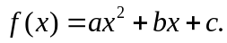 Tính 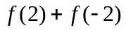
- 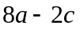 | - 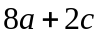 | - 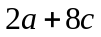 | - 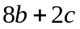
Hướng dẫn giải: . Đap án B
Ví dụ 2: Tính giá trị cảu biểu thức 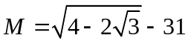
- 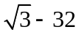 | - 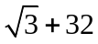 | - 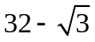 | - 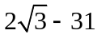
Hướng dẫn giải: 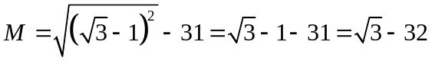. Đáp án A.
Ví dụ 3: Tính giá trị biểu thức 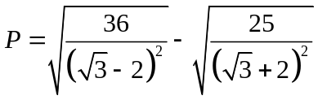
- 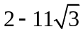 | - 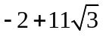 | - 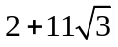 | - 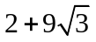
Hướng dẫn giải: 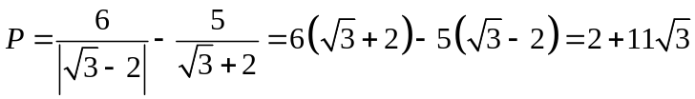. Đáp án C
Ví dụ 4: Cho 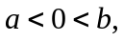rút gọn biểu thức 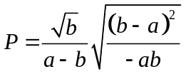
- 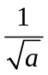 | - 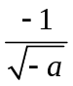 | - 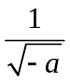 | - 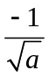
Hướng dẫn giải: 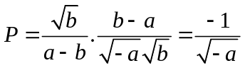.Đáp án B
Ví dụ 5: Cho 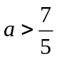, tính giá trị của biểu thức 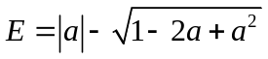
- 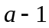 | - 2 | - 2a | - 1
Hướng dẫn giải: 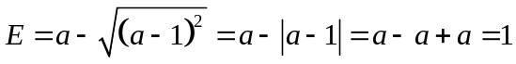. Đáp án D.
Ví dụ 6: 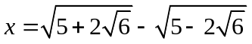là nghiệm của phương trình nào sau đây:
- 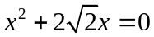 | - 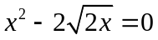
- 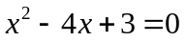 | - 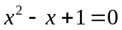
Hướng dẫn giải: 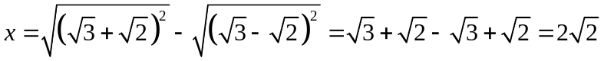. Đáp án B
Ví dụ 7: Gía trị của biểu thức 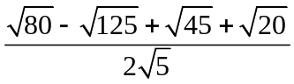 là:
- 1 | - 0 | - 2 | - 
Hướng dẫn giải: Ta có . Do đó, giá trị biểu thức bằng 2. Đáp án C.
Ví dụ 8: Biết rằng 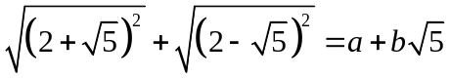 với a,b là các số nguyên. Tính 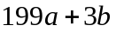.
- 199 | - -6 | - 9 | - 6
Hướng dẫn giải: 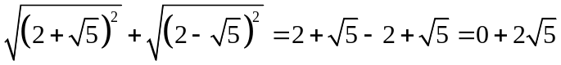
Từ đó suy ra 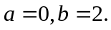 Đáp án D
- Các bài toán trung bình
Ví dụ 9: Cho 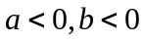 rút gọn biểu thức 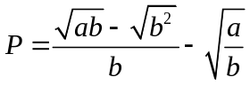
- 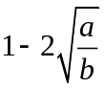 | - 0 | - -1 | - 1
Hướng dẫn giải: 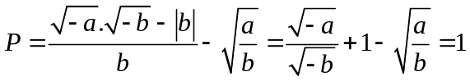.
Đáp án D.
Ví dụ 10: Cho 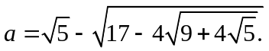Tính giá trị biểu thức 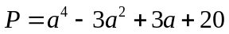
- 30 | - 32 | - 36 | - 29
Hướng dẫn giải:
. Đáp án A
Ví dụ 11: Gía trị 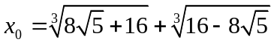 là nghiệm của phương trình nào dưới đây:
- 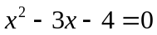 | - 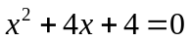
- 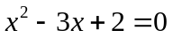 | - 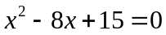
Hướng dẫn giải: 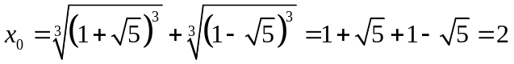 nên  là nghiệm của phương trình .Đáp án C

---- Hết -----

